
Les 4 – Werkkaart
 | Aktiwiteit 1: Besluitnemingsvaardighede: Vakkeuse  Voltooi die volgende aktiwiteit individueel.

1. Kies die korrekte antwoord deur die korrekte letter (A–D) te omkring.

  - Waarna moet jy kyk wanneer jy tersiêre onderwys navors, om te bepaal of jou vakpakket geskik is vir jou gekose studierigting?
- Plasings op sosiale media
- Uniformbeleid
- Sporttrofeë
- Toelatingsvereistes (1 × 1) (1)

2. Lees die scenario hieronder en beantwoord die vrae wat volg.

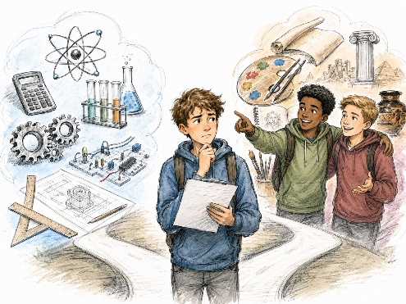
Craig se vakkeuse-dilemma

Craig moet sy graad 10-vakke kies. Hy wil ná skool in die wetenskap- of ingenieursveld studeer, maar sy beste vriende kies Geskiedenis en Visuele Kunste omdat hulle baie van die onderwysers hou. Craig voel onder druk om dieselfde vakke te kies sodat hy in dieselfde klasse as sy vriende kan wees.

[Geskep deur Teenactiv, 23 Junie 2026]

2.1 Identifiseer die kerndilemma in hierdie scenario. (1 × 1) (1)
______________________________________________________________________________________________________________________________________________________

2.2 Noem TWEE belangrike stukke inligting wat Craig moet insamel voordat hy sy
vakkeuse maak. (2 × 1) (2)
______________________________________________________________________________________________________________________________________________________

2.3 Lys TWEE mense wat Craig kan nader om hom raad te gee oor sy vakkeuse. (2 × 1) (2)
______________________________________________________________________________________________________________________________________________________

2.4 Bespreek TWEE moontlike negatiewe gevolge indien Craig vakke sou kies omdat hy
by sy vriende in die klas wil wees. (2 × 2) (2)
______________________________________________________________________________________________________________________________________________________
______________________________________________________________________________________________________________________________________________________

2.5 Beveel EEN manier aan waarop Craig getrou kan bly aan sy eie loopbaandoelwitte
wanneer hy druk ervaar om ander vakkeuses te maak. Dui ook in jou antwoord aan
hoe hierdie aanbeveling hom kan help om ’n geskikte vakkeuse te maak. (1 × 3) (3)
______________________________________________________________________________________________________________________________________________________
______________________________________________________________________________________________________________________________________________________
[Totaal: 11]
Aktiwiteit 2: Refleksie
Voltooi die volgende aktiwiteit individueel.

Volg die besluitnemingstappe om vakke te kies wat verband hou met jou belangstellings, vermoëns en loopbaan.

Stap 1: Selfassessering
Kyk na jou jongste rapport, klaswerk of onderwyserterugvoer.
a. In watter vakke presteer jy tans die beste?
_________________________________________________________________________________

b. In watter vak moet jy moontlik die meeste verbetering toon?
_________________________________________________________________________________

c. Watter afleiding maak jy nou oor jou huidige belangstellings, vermoëns, sterkpunte of swakpunte?
____________________________________________________________________________________________________________________________________________________________________________________________________________________________________________________________________________________________________________________________________

Stap 2: Loopbaannavorsing

a. Skryf DRIE loopbane of loopbaanvelde neer waarin jy regtig belangstel.
- _____________________________________________________________________________
- _____________________________________________________________________________
- _____________________________________________________________________________

b. Kies EEN van hierdie loopbane of loopbaanvelde. Watter inligting moet jy uitvind oor die daaglikse werk wat by hierdie loopbaan betrokke is?
___________________________________________________________________________________________________________________________________________________________________________________________________________________________________________________

Stap 3: Studie- en opleidingsnavorsing

a. Watter tipe studie- of opleidingspad kan jy navors ten opsigte van die loopbaan of loopbaanveld wat jy gekies het?
☐ Universiteit ☐ Privaat kollege
☐ TBOO-kollege ☐ Kort kursus
☐ Leerlingskap ☐ Werkplekopleiding
☐ Vakleerlingskap ☐ Ander: _________________________________

b. Doen ’n bietjie navorsing. Watter graad 10-vakke word vereis of aanbeveel vir hierdie roete?
_________________________________________________________________________________
_________________________________________________________________________________

Stap 4: Kry leiding

a. Wie sal jy graag wil nader vir raad oor jou vakkeuses?
_________________________________________________________________________________

b. Skryf moontlike vrae neer wat jy aan hierdie persoon wil stel.
____________________________________________________________________________________________________________________________________________________________________________________________________________________________________________________________________________________________________________________________________

Stap 5: Neem jou besluit en hersien jou vordering

a. Watter vakkombinasie of vakke dink jy kan by jou belangstellings, vermoëns en loopbaanbelangstelling pas?
__________________________________________________________________________________________________________________________________________________________________
Belangrike nota: Moenie jou aanvanklike vakkeusebesluit neem en dan daarvan vergeet nie. Soos die jaar vorder, moet jy jou besluit bly hersien deur te dink aan jou navorsing, jou punte, jou belangstellings, jou vermoëns en die vakkeusepakkette wat deur jou skool aangebied word.

b. Wat is TWEE maniere waarop jy jou vakkeuses kan evalueer en hersien en besluit of dit vir jou geskik is?
___________________________________________________________________________________________________________________________________________________________________________________________________________________________________________________

